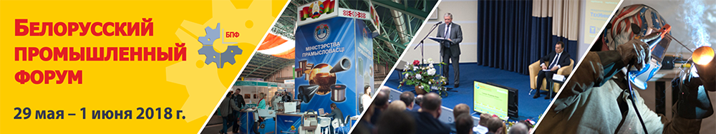

**Международный симпозиум «Технологии. Оборудование. Качество»**

**Секционное заседание**

**«Современные авиационные и аэрокосмические технологии»**

**Время проведения:** 31 мая 2018 года, 10.30 - 13.30

**Место проведения:** конференц-зал № 4, Футбольный манеж, г. Минск, пр. Победителей, 20/2

**Организаторы:** Департамент по авиации Министерства транспорта и коммуникаций Республики Беларусь, УО «Белорусская государственная академия авиации», унитарное предприятие «Экспофорум».

**Руководители:**

Сикорский Артем Игоревич, заместитель директора Департамента по авиации Министерства транспорта и коммуникаций Республики Беларусь,

Ловшенко Григорий Федорович, доктор технических наук, профессор, ректор УО «Белорусская государственная академия авиации».

**Ответственный за проведение:** Кудин Максим Валентинович, кандидат технических наук, доцент, начальник научно-исследовательской части УО «Белорусская государственная академия авиации».

Регистрация участников: 10.00 -10.30

**Программа секционного заседания:**

**10.30 – 10.35**

**Открытие семинара. Вступительное слово.**

Сикорский Артем Игоревич – заместитель директора Департамента по авиации Министерства транспорта и коммуникаций Республики Беларусь,

Ловшенко Григорий Федорович – доктор технических наук, профессор, ректор УО «Белорусская государственная академия авиации».

**10.35 – 10.50**

**Опыт создания системы технического зрения авиационной техники***.*

Иванов А.П., Хилько Е.В., Шепелевич А.Н., ОАО "Пеленг"

**10.50 – 11.05**

**Многофункциональные БАК и возможности их специализированного хозяйственного применения для выполнения авиационных работ.**

Костюкевич С.Б., ведущий научный сотрудник «Научно-производственный центр многофункциональных беспилотных комплексов» НАН Беларуси, канд. физ.-мат. наук.

**11.05 – 11.20**

**Реактивные и струйные электростатические микродвигатели для систем перемещения малых космических аппаратов.**

Чубенко Е.Б.. ведущий научный сотрудник научно-исследовательской лаборатории «Материалы и структуры наноэлектроники» БГУИР

**11.20 – 11.35**

**Охлаждение и терморегулирование тепловыделяющих компонентов авиа и аэрокосмических аппаратов (электрические аккумуляторы, полупроводниковые приборы и т.д.) с помощью тепловых труб и термосифонов.**

Васильев Л.Л., профессор, д.т.н., Журавлев А.С., ведущий научный сотрудник, к.т.н. Института тепло-и массообмена им. А.В. Лыкова НАН Беларуси

**11.35 – 11.50**

**Применение магнитно-импульсной обработки для улучшения технологических, эксплуатационных и функциональных свойств деталей авиатехники из сплавов цветных металлов.**

Юркевич С.Н., Люцкевич А. И., Лапич И.В., Юркевич К.С., Алифанов А.В., ОАО «558 Авиационный ремонтный завод»

**11.50 – 12.05**

**Перспективные композитные материалы технического назначения с участием синтезированного в ЭТКС порошка карбида кремния.**

Бородуля В.А., Виноградов Л.М., Гребеньков А.Ж., Дубкова В.И., Михайлов А.А., Института тепло-и массообмена им. А.В. Лыкова НАН Беларуси

**12.05 – 12.20**

**Оценивание уровня безопасности полетов по результатам анализа материалов объективного контроля.**

Капустин А.Г., к.т.н., доцент, Карнаухов Н.С., старший научный сотрудник, УО «Белорусская государственная академия авиации»

**12.20 – 12.50**

**Усовершенствованные системы управления наземным движением и системы контроля.**

Дементьева В.А., Понамарев К.Ю., ГП «Белаэронавигация»

**12.50 – 13.05**

**Разработка лаборатории с удаленным доступом для студентов аэрокосмических специальностей.**

Саечников В.А. Спиридонов А.А., Шалатонин И. А., Ушаков Д. В., Кольчевский Н. Н., Петров П. В., Белорусский государственный университет

**13.05 – 13.20**

**Проект научно-образовательной сети приема и обработки информации с образовательных космических аппаратов**

Саечников В.А. Спиридонов А.А., Шалатонин И. А., Ушаков Д. В., Кольчевский Н. Н., Петров П. В., Белорусский государственный университет

**13.20 – 13.30 Закрытие семинара.**